Domain Name System Security Extensions

Краен проект по
Основи на сигурното уеб програмиране

2019/2020
летен семестър

Изготвил: Мартин Илиев, СИ 62917

Съдържание
1. Въведение в DNS 3
1.1. Какво представлява DNS 3
1.2. Как работи DNS 4
1.2.1 Добавяне на точка в края 4
1.2.2 Проверка за локален сървър 4
1.2.3 Проверка в DNS кеш сървър 5
1.2.4 Обръщане към Root nameserver 5
1.2.5 Обръщане към TLD 6
1.2.6 Обръщане към authoritative сървър 7
2. DNS фишинг 7
2.1 Какво представлява фишинг 7
2.2 Възможни щети нанесени от фишинг 8
3. Какво представлява DNSSEC (5 стр.) 9
4. Как да си сложим DNSSEC + DEMO??? (5 стр.) 9
5. Слабости в системата на DNSSEC + DEMO??? (5 стр.) 10
6. Заключение (3 стр.) 10
7. Източници 10

1. Въведение в DNS

1.1. Какво представлява DNS
Domain name system е система, която всички интернет потребители използват ежедневно, а голяма част от тях дори не подозират за съществуването и.

Различните сървари притежават собствени IP адреси, към които можем да се обърнем, за да разговаряме с тях. Това е бърза операция, която обаче притежава някои недостатъци. За повечето хора е трудно да се запомни даден IP адрес, а какво остава за запомнянето на десетки или дори стотици сайтове, които един обикновен интернет потребител знае и използва редовно. Също така, доста често се случва някои сървъри да си променят IP адреса, което допълнително ще усложни работата на хората с интернет.

Това, което DNS предоставя е възможността човек да се обръща към даден сървър с дадено име, защото за обикновения интернет потребител имената са много по-интуитивни и лесни за помнене. Например, 172.217.17.206 е доста по-сложно за запомняне от www.google.com. Накратко, когато човек напише www.google.com в браузъра си, неговата заявка бива преобразувана в заявка за IP адрес 172.217.17.206.

1.2. Как работи DNS
DNS притежава йерархия, която позволява бързо и ефективно намиране на търсения от нас адрес. Най-лесно за обяснение на въпросната йерархия е да се даде конкретен пример. Нека потребител реши да посети страницата https://learn.fmi.uni-sofia.bg. Тогава той без да си дава сметка ще мине през следните стъпки:

1.2.1 Добавяне на точка в края
Всеки символен адрес завършва с точка в края. Това означава край на името и е от голяма важност за следващите стъпки от процеса на транслиране от име в адрес.

В нашия случай това означава, че https://learn.fmi.uni-sofia.bg ще бъде трансформирано до https://learn.fmi.uni-sofia.bg. . Потребителят може спокойно да въвежда и въпросната точка, когато иска да достъпи даден сайт, а ако не го направи, браузърът усложливо ще го направи задколисно.

1.2.2 Проверка за локален сървър
Ако операционната система поддържа собствен DNS сървър то първо ще се провери дали потребителят не се опитва да достъпи нещо в своята система. Ако не бъде намерено търсеното, системата се обръща към сървър наречен DNS resolver, който поема задачата да издири адреса на въведения сървър и да го предаде на нашата система.

1.2.3 Проверка в DNS кеш сървър
Повечето интернет доставчици поддържат DNS кеш, в който се съхраняват данните на наскоро обработените адреси. Това е първото място, където DSN resolver-a проверява.
Проверката в тези сървъри не е тежка, защото те са сравнително малки, а се указват доста ефективни. Ако търсеното име не се съдържа там се преминава към следващата стъпка.

1.2.4 Обръщане към Root nameserver
Точката, която беше добавена в 2.2.1 не е случайна както вече казахме. Тя уточнява къде е края на въпросното име и не позволява то да се третира като релативен път. Отсега нататък това, което DNS resolver-ът ще прави е да се движи наобратно по името и да разпитва различни сървъри за IP адреса, който търсим.

Първият сървър, към който се обръща resolver-ът, е така нареченият DNS root nameserver. На планета има 13 такива сървъри, които са разположени стратегически:
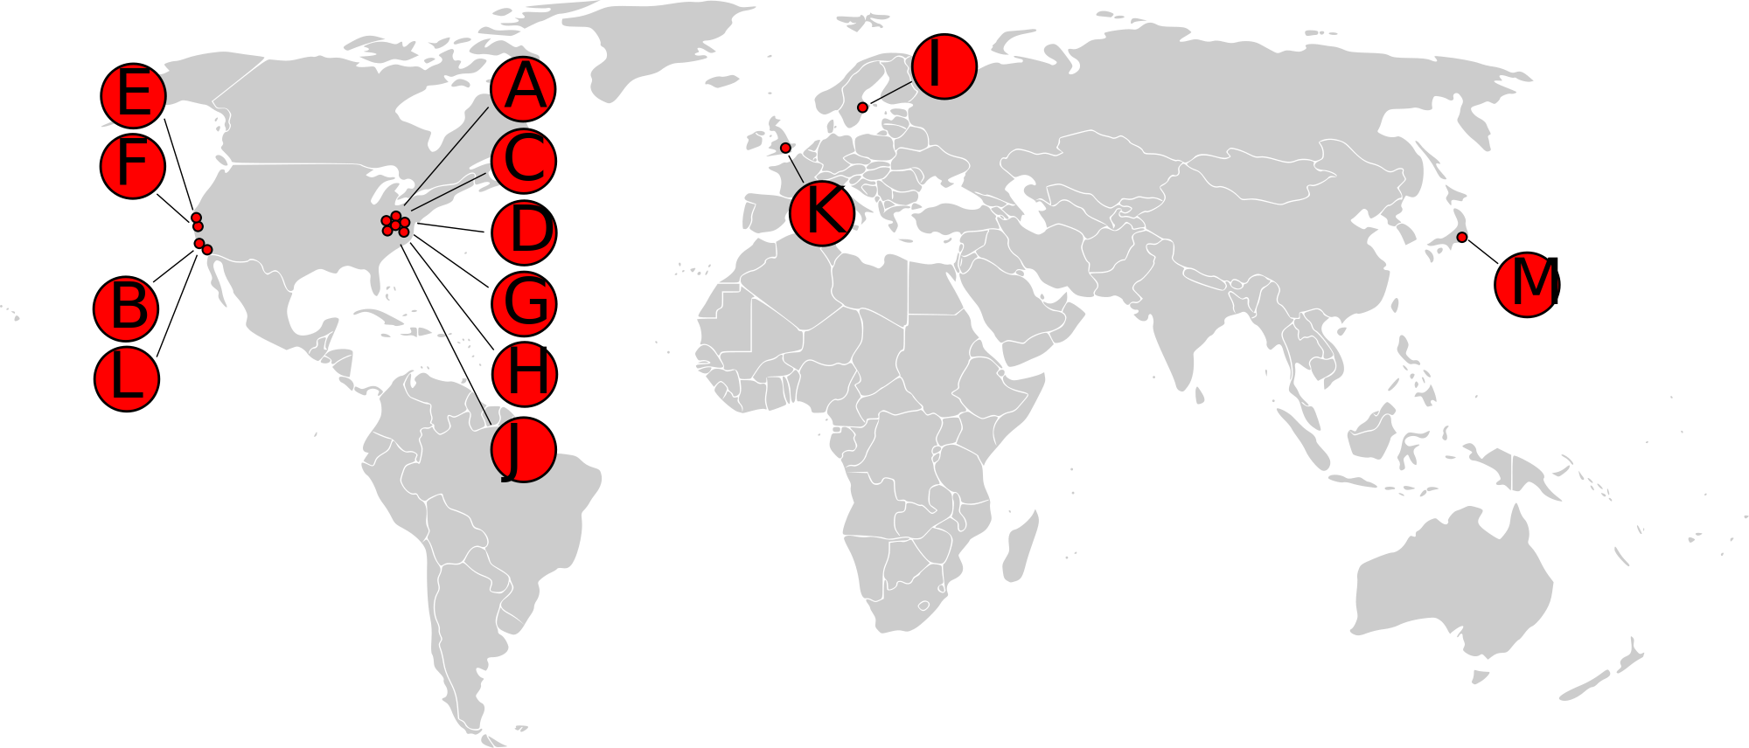
Тези сървъри съдържат информация за IP адресите на така наречените TLD сървъри. Както казахме, DNS resolver-ът се движи отзад напред и се опитва да намери търсеният от нас адрес, TLD е следващата стъпка от процеса. Това е частта преди последната точка, в нашия случай .bg .
Root nameserver-ът дава адреса на TLD сървъра, отговарящ за .bg на DNS resolver-a и така преминаваме към следващата стъпка.

1.2.5 Обръщане към TLD
TLD съдържа информация за всички сървъри завъшрващи с въпросното име. В нашия случай .bg TLD сървърът ще даде IP адреса на uni-sofia.bg, който се нарича authoritative сървър, на DNS resolver-a.

1.2.6 Обръщане към authoritative сървър
Authoritative сървърът отговаря за всички свои поддомейни, като вече става негова задача да каже на DNS resolver-a кой е адресът на learn.fmi.uni-sofia.bg. Накрая, DNS resolver-ът получава търсеният адрес ако въобще съществува.

1.2.7 DNS resolver-ът предава адреса на потребителя
Накрая потребителят получава търсеният от него адрес и може да се свърже към него.
Макар да изглежда бавна и тромава, тази процедура се случва за части от секундата и благодарение на нея интернет е това, което познаваме днес.

2. DNS фишинг

2.1 Какво представлява фишинг
Сериозен риск за сигурността в работата на DNS е фактът, че данните, които се обменят между различните сървъри, са в обикновен текст. Това прави много лесно за някой Man in the middle да разбере какво търсим и да манипулира резултата. Ако резултатът бъде манипулиран то потребителят ще получи някакъв друг IP адрес и ще отиде там, като естествено това само по себе си е огромен риск.

Това, което е по-страшно от просто една заявка към грешен IP адрес е кеширането. Както беше отбелязано в точка 1.2.3, наскоро достъпваните сайтове се съхраняват в cache сървъри от интернет доставчика. По този начин въпросният Man in the middle може да навреди и на други хора използващи същия интернет доставчик. Тази атака се нарича фишинг или отравяне на кеша.

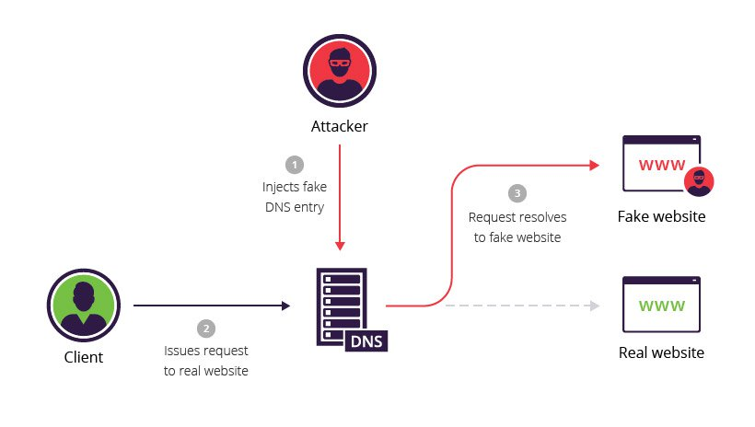

2.2 Възможни щети нанесени от фишинг
След като DNS отговорът бъде манипулиран, хакерът може да препрати потребителя към специално пригоден за фишинг адрес, изцяло под негов контрол. Обикновено тези сайтове много приличат на оригиналните, макар да нямат тяхното DNS име, цялостен вид и най-важното SSL/TLS сертификат.

Въпреки тези си недостатъци, голяма част от потребителите не обръщат внимание на тези детайли, а сляпо се доверяват на DNS resolver-a. След това те могат да започнат директно да свалят файлове от този доверен сайт и още по-лошото да ги инсталират, което обикновено води до заразяване на локалната машина с вирус. Възможно е и да бъдат пренасочени до http сървър, където усложливо да си въведат личните данни, които злонамереното лице да извлече и после да приложи в истинския сайт (например банков акаунт).

Този тип атаки разчита на доверието, което потребителите са натрупали с годините към работата на DNS и тяхната небрежност спрямо опасностите, които се крият в интернет. Затова потребителят трябва винаги да проверява за наличието на иконка за валиден сертификат на сайта, както и да следи на кой url се намира особено, когато е на път да въвежда лични данни.

3. Какво представлява DNSSEC (5 стр.)

4. Как да си сложим DNSSEC + DEMO??? (5 стр.)

5. Слабости в системата на DNSSEC + DEMO??? (5 стр.)

6. Заключение (3 стр.)

7. Източници
https://cloudacademy.com/blog/how-dns-works/ - точка 1.2
https://upload.wikimedia.org/wikipedia/commons/thumb/5/5e/Root-historic.svg/2000px-Root-historic.svg.png – точка 1.2.4
https://en.wikipedia.org/wiki/DNS_spoofing – точка 2
https://www.imperva.com/learn/wp-content/uploads/sites/13/2019/01/DNS-spoofing.jpg – точка 2.1

